Express部分
Day 1
- 使用bcrypt对password encrypt
- 使用JWT（JSON web token）替代了session实现了user authorization，实现了server和browser之间的安全通信

Day 2
- Populate函数的作用：用于填充要求的字段（profile中有引用字段，当user_id与user相同时，使用user中的相关字段，填充profile中的相关字段）
- Map函数的作用：map返回一个新数组，数组中是原始数组元素调用函数处理完毕后的值
- 功能：
  - Register user: 输入用户信息，通过post方式提交register之后（这里会用bcrypt对密码进行加密），将user id放入playload, 调用jwt.sign()分配出一个JWT token
  - Auth user:在header中填入JWT token的信息，浏览器去后端验证通过(通过middleware auth)对token进行decode，获得playload中的信息（用户id），将返回对应用户的信息
  - Login user: 通过post请求，在body输入用户名和密码，后端根据用户名去mongoDB查找用户信息，并且使用bcrpyt.compare将查找出来的用户密码和输入的密码进行对比，通过就返回用户的JWT token
  - Get logged in user profile: 通过get请求，在header输入用户的jwt token，通过b）的验证，将user的信息通过populate填充到profile中，返回所有profile的信息
  - Create and update profile: 通过post请求，在head输入用户的jwt token，并且在body输入profile相关的字段信息，通过user_id存储或者更新到对应的用户profile中
  - Get all profiles: get方式，通过moogose find方法查找到所有profile返回
  - Get profile by user id: get方式，在url输入user的id，通过mongose查找user_id，返回用户profile信息
Day 3
- 功能：
  - Delete profile & user: Delete请求，header传入JWT Token。后端auth验证token，通过req中的user.id删除profile和user中对应id的信息
  - Add education 和 add experience: Put请求，在header传入JWT token，在body输入需要添加的education和experience信息。后端auth验证，validation check不为空后，根据id存入用户profile的字段中
  - Delete education 和delete experience：Delete请求，header传入JWT token，url输入education的id（NoSQL的好处体现在这个，每一个json字段都有id，可以直接拿到其中的一部分）。后端experience通过user_id查找到用户，再通过edu_id找到需要删除的education字段，使用splice函数，删除。experience同理
  - Get Github: 在github拿到token，url输入github用户名，在后端通过用户名，访问github，并且使用token获取访问权限，，返回github所有repository信息
Day 4
- Add Post: Post请求，验证token通过，text不为空，存入post
- Get all posts: Get请求，mongoDB find方法，查找完排序
- Get post by Id: Get请求，URI携带post id参数，查到这个post
- Delete a post:Delete请求，URI携带post id，需要验证是否是这个用户所属
- Like a post & unlike a post
- Comment post & delete post
- Post和put区别： Put而言，两个相同的 请求，后一个会覆盖前一个（更新）；Post而言，两个相同的请求，后一个会增加进去（增加资源）

Day 5
- App.js中，设置route访问，如果/register,就访问Register component中的内容
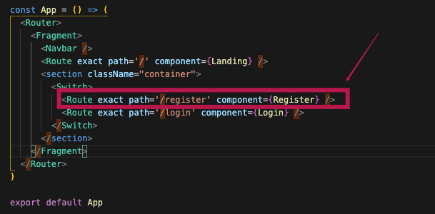
- 将Landing和Navbar.js中，所有访问连接，都改Link to的方式
- 实现Login和Register中数据从form提交，使用useState更新数据

Day 6
- 如何显示alert？
Register.js中，通过connect将action/alert.js和auth/Register.js相连接（redux）action/alert.js中的object（setAlert），就可以在auth/Register.js中使用了。在auth/Register.js中，向setAlert传入msg和alertType，带着这些数据的object，就可以被action/alert.js中的setAlert接收到（自己内部自动生成了uuid）。在action/alert.js中，arrow function会dispatch数据（type和payload（msg, alertType，id））到reducer/alert.js中，更新state. 更新完的state在layout/Alert.js中使用，显示出alert的msg和css样式，并且包括这个alert信息的id
- 如何取消显示alert？
action/alert.js中，设置timeout，时间结束后，自动更新type(REMOVE_ALERT)和payload(只需要带id信息)。reducer中去除payload中id的alert内容，即不显示
